

Οι γερμανικές σειρές φημίζονται για την περίπλοκη υπόθεσή τους, την εξαιρετική σκηνοθεσία τους και τις μεγάλες παραγωγές που αγγίζουν τα όρια του Χόλιγουντ. Ακριβώς γι’ αυτό το λόγο, το Netflix διαθέτει μία μεγάλη ποικιλία με γερμανικές σειρές κι εμείς επιλέξαμε και σας παρουσιάζουμε τις καλύτερες που μπορείτε να παρακολουθήσετε στην online πλατφόρμα.

Μετά τις γαλλικές σειρές, συγκεντρώσαμε και τις γερμανικές σειρές του Netflix για εκείνους που προτιμούν λίγο περισσότερο τη γερμανική κουλτούρα και τη γερμανική γλώσσα. Στη λίστα θα βρείτε ορισμένες από τις πιο επιτυχημένες, αλλά και δημοφιλείς σειρές του Netflix που είχαν αναστατώσει το κοινό ήδη από την πρώτη στιγμή και βρέθηκαν για μεγάλο χρονικό διάστημα στο ελληνικό Top 10.

**Dark**

Το Σκοτάδι ή αλλιώς το Dark δε θα μπορούσε να λείπει από τη συγκεκριμένη λίστα, καθώς είναι η πιο επιτυχημένη και πιο πολυσυζητημένη σειρά του Netflix. Είναι μία σειρά επιστημονικής φαντασίας και πρωταγωνιστούν οι Jantje Friese, Ronny Schalk, Marc O. Seng, Martin Behnke και Daphne Ferraro.

Η ιστορία ξεκινάει όταν με την εξαφάνιση ενός παιδιού τέσσερις οικογένειες οδηγούνται σε ένα μανιώδες κυνήγι απαντήσεων της αλήθειας και ξετυλίγουν ένα ασύλληπτο μυστήριο που απασχολεί τρεις γενιές. Μία συγκλονιστική σειρά γεμάτη μυστήριο και σασπένς. Αποτελείται από 3 σεζόν και 26 συνολικά επεισόδια. Ανατρεπτικό και καθηλωτικό σενάριο, εξαιρετικές ερμηνείες και σκηνοθεσία που κόβει την ανάσα. Από την πρώτη στιγμή κατέκτησε το κοινό και τράβηξε όλα τα βλέμματα πάνω της με τους λάτρεις της σειράς να ανυπομονούν να δουν τη συνέχεια.



## Unorthodox

To Unorthodox είναι μία γερμανική-αμερικανική μίνι σειρά που από την πρώτη στιγμή κατέκτησε την κορυφή του Netflix. Μία συγκλονιστική ιστορία που βασίζεται στην αυτοβιογραφία της Deborah Feldman και πρωταγωνιστούν οι Shira Haas, Amit Rahav και Jeff Wilbusch.

Η σειρά αφηγείται την ιστορία της 19χρονης Έστι, η οποία είναι μεγαλωμένη σε μία στενή συντηρητική Εβραϊκή κοινότητα στη Νέα Υόρκη. Η Έστι, επειδή δεν αντέχει αυτή τη ζωή, αποφασίζει να το σκάσει στο Βερολίνο όπου ζει η μητέρα της κι εκεί ανακαλύπτει την ελευθερία και την ανεξαρτησία. Η σειρά απέσπασε εξαιρετικές κριτικές με αποτέλεσμα να προταθεί για πολλα βραβεία συμπεριλαμβανομένου και Emmy. Διαθέτει μόλις 4 επεισόδια της μίας ώρας. Σενάριο που βασίζεται σε αληθινά  γεγονότα και αυτομάτως γίνεται ακόμη πιο ενδιαφέρον. Η σειρά διαθέτει εξαιρετική αισθητική με όμορφα παστέλ χρώματα, ενώ οι ερμηνείες των ηθοποιών την καθιστούν μία από τις καλύτερες γερμανικές σειρές του Netflix.



## Τα Σκυλιά του Βερολίνου

Τα Σκυλιά του Βερολίνου είναι μία εξίσου συγκλονιστική σειρά με τις παραπάνω. Είναι η δεύτερη παραγωγή του Netflix μετά το Dark και δεν μας απογοητεύει καθόλου. Τη σκηνοθεσία έχει αναλάβει ο Christian Alvart και πρωταγωνιστούν οι Fahri Yardım και Felix Kramer. Η ιστορία ακολουθεί τους δύο αστυνομικούς Ερόλ Μπιρκάν και Κουρτ Γκρίμερ που διερευνούν τη δολοφονία του Γερμανότουρκου σταρ του ποδοσφαίρου, Ορκάν Έρντεμ. To γεγονός φέρνει το Βερολίνο σε μία κατάσταση αναβρασμού, καθώς η λίστα των πιθανών υπόπτων είναι μεγάλη: οι νεοναζί από το Μαρτσάν του Βερολίνου, η συμμορία της λιβανέζικης οικογένειας από την ίδια γειτονιά με τον ποδοσφαιριστή, οι Τούρκοι εθνικιστές που είναι θυμωμένοι με τον σούπερ σταρ που παίζει για τη Γερμανία αντί για την Τουρκία, οι οπαδοί του ποδοσφαίρου, η μαφία του Βερολίνου και η λίστα συνεχίζεται. Προκειμένου να ανακαλύψουν την αλήθεια οι δύο αστυνομικοί πρέπει να εισχωρήσουν στον υπόκοσμο του Βερολίνου.

Η σειρά διαθέτει μία συγκλονιστική υπόθεση με αποτέλεσμα να αποσπάσει πολύ καλές κριτικές από το κοινό. Οι συγκλονιστικές ερμηνείες των ηθοποιών σε συνδυασμό με τις έντονες σκηνές δράσης και μυστηρίου την καθιστούν μία από τις κορυφαίες γερμανικές σειρές παραγωγής του Netflix. Η σειρά – θα λέγαμε – ότι αγγίζει τα όρια του Dark παρά τη διαφορετική θεματολογία.

<https://www.youtube.com/watch?v=Kwf41efl6lg&feature=youtu.be>

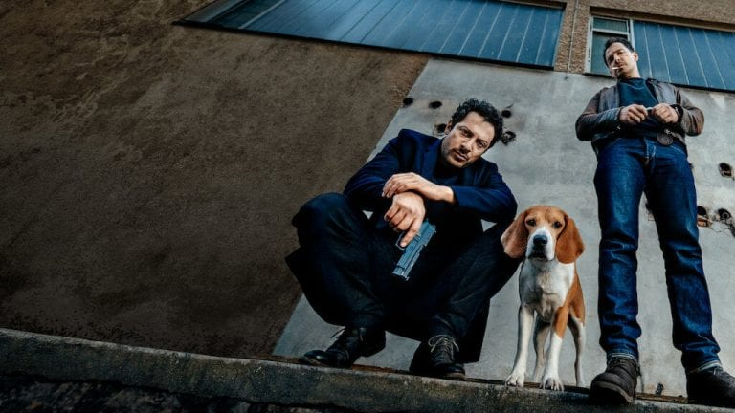

## Το Άρωμα

Το Άρωμα είναι μία ερωτική αστυνομική σειρά παραγωγής του 2018 που βασίζεται στο ομώνυμο μυθιστόρημα του Patrick Süskind και στην ταινία του 2006 με τίτλο Το άρωμα: Η ιστορία ενός δολοφόνου του Tom Tyker. Τη σκηνοθεσία έχει αναλάβει ο Philipp Kadelbach και πρωταγωνιστούν οι Friederike Becht, Wotan Wilke Möhring, Juergen Maurer και August Diehl.

Η ιστορία ξεκινάει μετά τη δολοφονία μίας τραγουδίστριας, από την οποία έχουν αφαιρεθεί οι οσμηγόνοι αδένες. Τότε η αστυνομία ξεκινάει μία έρευνα και ξεκινάει να ανακρίνει μία παρέα φίλων της τραγουδίστριας από το οικοτροφείο. Κατά τη διάρκεια της έρευνας, οι ασυτνομικοί ανακαλύπτουν και άλλους δολοφονημένους με τον ίδιο τρόπο. Μία συγκλονιστική υπόθεση γεμάτη μυστήριο και σασπένς. Η σειρά αποτελείται μόλις από 1 σεζόν και έξι επεισόδια της μίας ώρας περίπου. Από τις πιο καθηλωτικές γερμανικές σειρές στο Netflix που θα σας κρατήσει από την αρχή μέχρι και το τέλος.

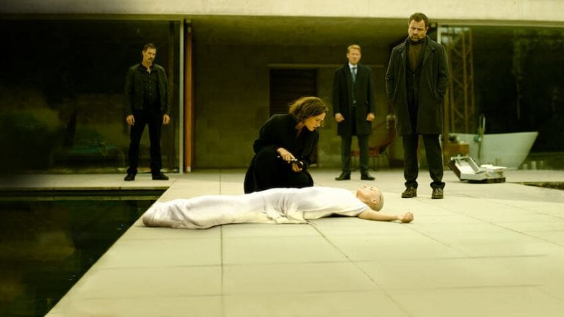

## Oktoberfest: Μπίρα & Αίμα

Και μόνο από τον τίτλο μπορούμε να καταλάβουμε ότι πρόκειται για γερμανική σειρά. Συγκεκριμένα είναι μία σειρά εποχής με δημιουργούς του Christian Limmer, Ronny Schalk, Alexis Wittgenstein και πρωταγωνιστούν οι Misel Maticevic, Martina Gedeck, Klaus Steinbacher και Mercedes Müller.

Η σειρά διαδραματίζεται στο Μόναχο του 1900 και ακολουθεί έναν φιλόδοξο ζυθοποιό τον Κουρτ Πρανκ που χρησιμοποιεί σκληρές τακτικές για να δημιουργήσει μία μπιραρία που θα κυριαρχύσει στο προσοδοφόρο Οκτόμπερφεστ της πόλης. Μία σειρά εποχής που μας μεταφέρει σε μία άλλη εποχή μέσα από τα όμορφα κοστούμια και τα γερμανικά ήθη κι έθιμα. To Oktoberfest: Μπίρα & Αίμα είναι σειρά μίας σεζόν και αποτελείται μόνο από 6 επεισόδια των 50, περίπου, λεπτών.



## Βάρβαροι

Το Βάρβαροι είναι μία από τις καλύτερες ιστορικές γερμανικές σειρές στο Netflix σε σκηνοθεσία Barbara Eder και  Steve Saint Ledger (Vikings) και δημιουργούς τους Arne Nolting, Jan-Martin Scharf και Andreas Heckmann. Πρωταγωνιστούν οι Laurence Rupp, David Schütter, Bernhard Schütz, Gaetano Aronica, Bence Ferenczi και Jeanne Goursaud.

Η σειρά αφηγείται τα γεγονότα γύρω από μια μάχη που άλλαξε τον κόσμο και σημάδεψε την Ιστορία. Την **Μάχη του Τευτοβούργιου Δρυμού**, η οποία έλαβε χώρα το 9 μ.Χ. στη Γερμανία. Αντίπαλα Γερμανικά φύλα προσπάθησαν να ανακόψουν την εξάπλωση της Ρωμαϊκής Αυτοκρατορίας. Η μοίρα τριών ανθρώπων κατά τη διάρκεια αυτής της μάχης θα ενωθεί. Τα Γερμανικά φύλλα αντιδρούν στις απαιτήσεις της Ρώμης για την εξάπλωση της κυριαρχίας της και έτσι ξεκινούν εξεγέρσεις που θα εξελιχθούν σε συμμαχίες ενάντια στον Ρωμαϊκό στρατό.

Οι Βάρβαροι μας μεταφέρουν σε μία άλλη εποχή, πολύ διαφορετική από τη δική μας και μέσα από τις έντονες σκηνές μάχης μας μεταδίδουν με τον καλύτερο τρόπο τις τότε εξεργέσεις προς τη ρωμαϊκή αυτοκρατορία. Εξαιρετικά κοστούμια, μοναδικές ερμηνείες, συγκλονιστική σκηνοθεσία. Ήδη από την πρώτη στιγμή που κυκλοφόρησε αγαπήθηκε από το κοινό και βρέθηκε για αρκετό καιρό υψηλά στο ελληνικό Top 10. Η σειρά είναι γερμανο-ιταλικής παραγωγής του 2020 και αποτελείται από 6 επεισόδια των 50, περίπου, λεπτών.



## Freud

Το Freud είναι μία γερμανο-αυστριακής παραγωγής αστυνομική σειρά επιστημονικής φαντασίας του 2020 με πρωταγωνιστές τους Robert Finster, Ella Rumpf, Georg Friedrich και Stefan Konarske. Η σειρά ακολουθεί έναν νεαρό Sigmund Freud που παρασύρεται σε μία σειρά από μυστηριώδη φρικτά εγκλήματα και προσπαθεί με τον δικό του, ψυχαναλυτικό, τρόπο να επιλύσει. Η σειρά έχει επικεντρωθεί στις φροϋδικές θεωρίες του διάσημου νευρολόγου και ψυχαναλυτή, οι οποίες παίρνουν κυριολεκτικά σάρκα και οστά. Στο Freud, ο σουρεαλισμός κορυφώνεται σε κάθε επεισόδιο με την αγωνία και το μυστήριο να χτυπάει κόκκινο. Από την πρώτη στιγμή, ο Freud κατέκτησε το ελληνικό κοινό και βρέθηκε ψηλά στο ελληνικό Top 10.

Η σειρά διαδραματίζεται στη Βιέννη του 1886 και μέσα από τα εξαιρετικά κοστούμια και σκηνικά μεταφερόμαστε σε μία άλλη εποχή. Παρά την ιδιαίτερη πλοκή της, η σειρά διαθέτει εξαιρετική σκηνοθεσία και καθηλωτικές ερμηνείες που σίγουρα τραβούν τα βλέμματα. Η ιστορία του Freud παίρνει μία διαφορετική τροπή και είναι αναμενόμενο ότι κεντρίζει το ενδιαφέρον. Η σειρά αποτελείται από 8 επεισόδια των 50, περίπου, λεπτών. Είναι μία από τις πιο ενδιαφέρουσες γερμανικές σειρές στο Netflix.

<https://www.youtube.com/watch?v=VQfcZ9Ak2nU&feature=youtu.be>

